9 «б» 28.04.2020г Тема урока “Роль ученых - физиков в победе советского народа в Великой Отечественной войне 1941 – 1945 гг. Развитие военной техники.»

Президент Академии наук в годы войны Владимир Леонтьевич Комаров говорил: «Участие в разгроме фашизма – самая благородная и великая задача, которая когда-либо стояла перед наукой …». И с этой задачей советские ученые достойно справились. Ведь если к началу Великой Отечественной войны промышленная база фашистской Германии вместе с базой её союзников и порабощённых стран превышала советскую в 3 – 4 раза, то уже к концу 1943 г. была одержана экономическая победа над Германией. Военная промышленность в 1943 г. дала фронту 29,9 тыс. самолетов, 24,1 тыс. танков, 130,3 тыс. орудий всех видов. Советский Союз в 1943 г. превосходил Германию по производству основных видов боевой техники, оружия. В ходе войны было проведено не просто оснащение техникой нашей многомиллионной армии, но и её полное перевооружение. Таких фактов история до этого не знала!

**Какие же научные открытия были сделаны советскими учеными-физиками?**

Вклад ученых физиков в дело ВОВ очень велик. В годы Великой Отечественной Войны были сконструированы различные типы танков, предназначенные для самых разных боевых задач. ИС-2**–** советский тяжёлый танк периода ВО войны, был создан в 1943 году под руководством инженера Ж.Я.Котина**.**

[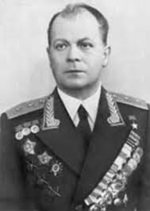](http://fofoi.ru/wp-content/uploads/2014/05/images-1.jpg)Котин Ж.Я. (10.03.1908—21.10.1979)

Аббревиатура ИС означает “Иосиф Сталин”. ИС-2 являлся самым мощным и наиболее тяжелобронированным из советских серийных танков периода войны. Технические характеристики танка в лучшую сторону отличались от параметров предшествуюших моделей: толщина брони была 90-120 мм, развиваемая скорость — до 52 км/ч Т-60– советский лёгкий танк периода войны.

[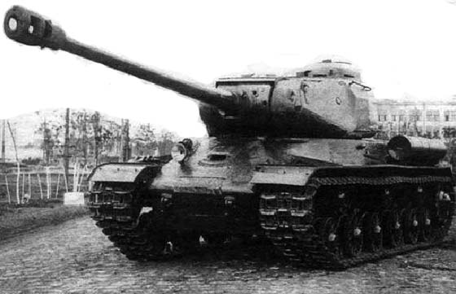](http://fofoi.ru/wp-content/uploads/2014/05/is-2.jpg)Вклад ученых физиков в дело великой победы: ИС-2

Разработан в августе 1941 года под руководством Н.А.Астрова, ведущего разработчика всей отечественной линейки лёгких танков того периода.

[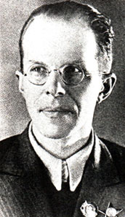](http://fofoi.ru/wp-content/uploads/2014/05/astrov-2.jpg)Астров Н.А. (28.04.1906 — 4 .04.1992)

Всего было выпущено 5920 лёгких танков Т-60. Небольшое число уцелевших в боях Т-60 использовалось как танки-разведчики, тягачи, учебные машины вплоть до конца войны.

[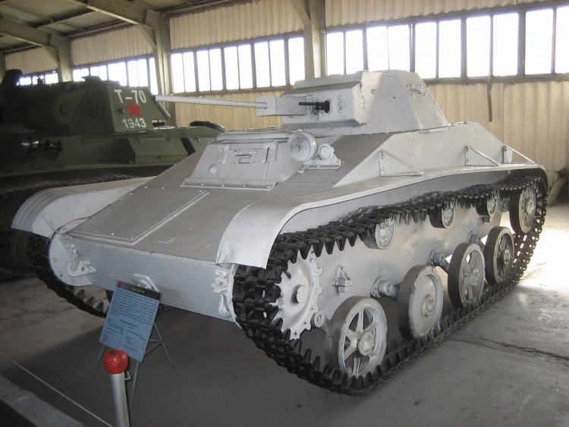](http://fofoi.ru/wp-content/uploads/2014/05/t-60_kubinka.jpg)Т-60

Т-37А – советский малый плавающий танк, первый танк в мире с технологией “амфибия”. Они предназначались для выполнения задач связи, разведки и боевого охранения частей на марше, а также непосредственной поддержки пехоты на поле боя.

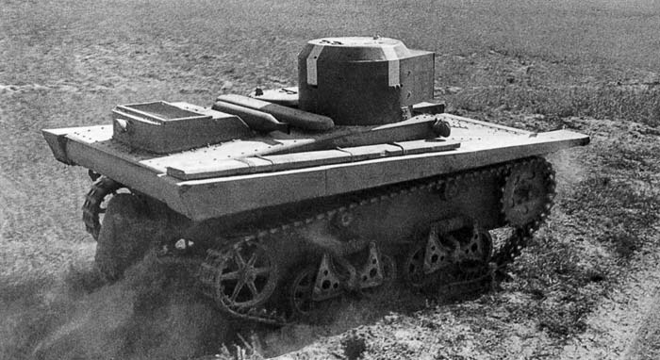

Огнеметный танк ОТ-130 – создан в 1937 г. конструкторским коллективом завода им. К.Е. Ворошилова (Ленинград). В башне вместо пушки установлен огнемет и один пулемет. Дальность огнеметания 35-50 метров. Огнеметное оборудование установлено в боевом отделении (два резервуара для огнесмеси общей емкостью 400 литров). Запаса огнесмеси хватало на 40 выстрелов. Использовались как танки для непосредственной поддержки пехоты при прорыве позиций противника. Огнеметные танки ОТ-130 использовались в боях на реке Халхин-Гол.

[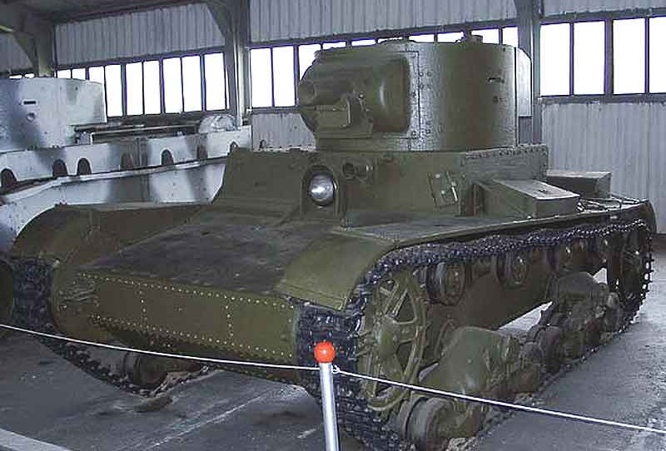](http://fofoi.ru/wp-content/uploads/2014/05/ot-130-01-k.jpg)ОТ-130

T-34 – самый массовый средний танк Второй мировой войны. Т-34 является до сих пор легендарной, наводящей страх на врагов машиной. Эти танки принимали самое прямое участие в боевых действиях ВОВ и сыграли огромную роль в войне. При его создании советским конструкторам удалось найти оптимальное соотношение между основными боевыми, эксплуатационными и технологическими характеристиками.

[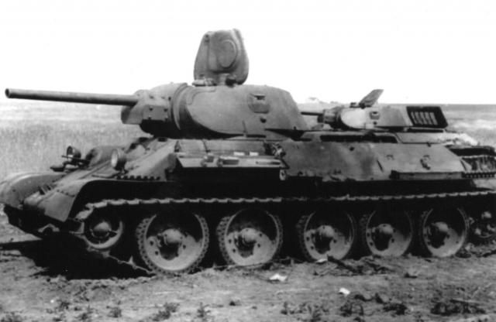](http://fofoi.ru/wp-content/uploads/2014/05/e968f5cbe297501ca2772f47580.jpg)Т-34

За годы войны советские конструкторы разработали и внедрили в производство модели самолетов, которые по качеству превосходили немецкую авиацию. В 1943 конструкторское бюро А.С.Яковлева разработало самолет Як-3 – самый легкий (всего 2650 кг) и маневренный истребитель Второй мировой войны.

[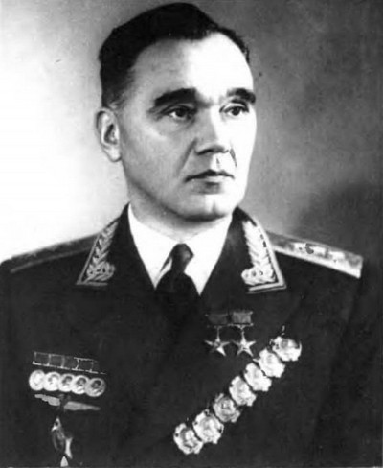](http://fofoi.ru/wp-content/uploads/2014/05/jakovlev.jpg)Яковлев А.С. (19 марта (1.04 1906 — 22.08. 1989)

Достоинство Як-3 – сочетание простоты пилотирования с мощным вооружением. Позднее был сконструирован истребитель Як-9,способный развивать скорость до 605 км/ч.

[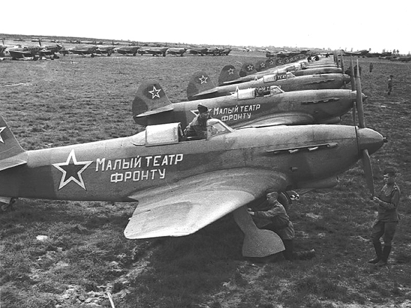](http://fofoi.ru/wp-content/uploads/2014/05/mediapreview.jpg)Як-3

В июле 1942 года С.А.Лавочкин со своей командой создал новый быстроходный, маневренный, хорошо вооруженный истребитель Ла-5. Скорость 551 км/ч. Боевая нагрузка**:** до 600 кг различного вооружения.

[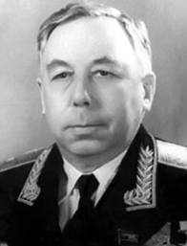](http://fofoi.ru/wp-content/uploads/2014/05/images-2.jpg)Лавочкин С.А. (29.08.1900 — 9.06.1960) [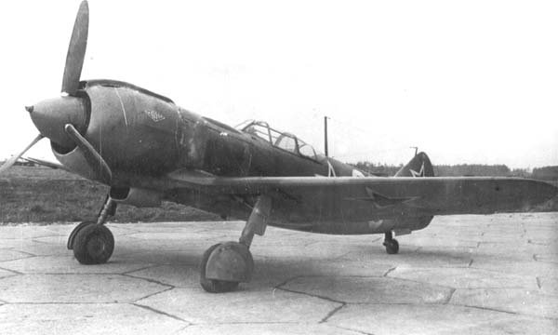](http://fofoi.ru/wp-content/uploads/2014/05/la5-5.jpg)ЛА -5

Конструктором Туполевым А.Н. в 1943 годы был создан пикирующий бомбардировщик Ту-2 поднимавший 3000 кг бомб и развивавший скорость до 547 км/ч.

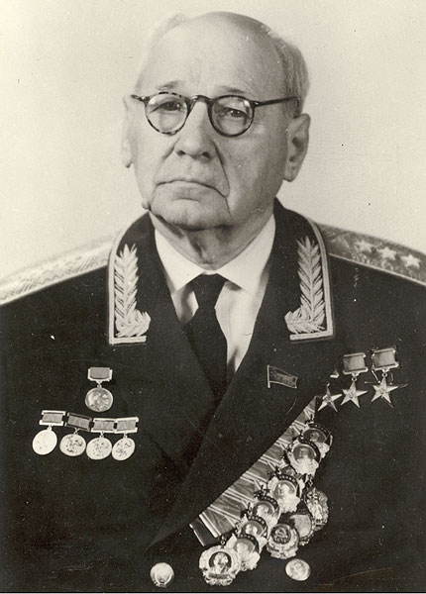

[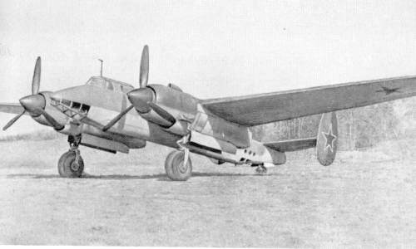](http://fofoi.ru/wp-content/uploads/2014/05/tu2.jpg)ТУ-2

С.В.Ильюшин в 1944 году сконструировал штурмовик Ил-10 с мощным двигателем, усиленной броней и вооружением.

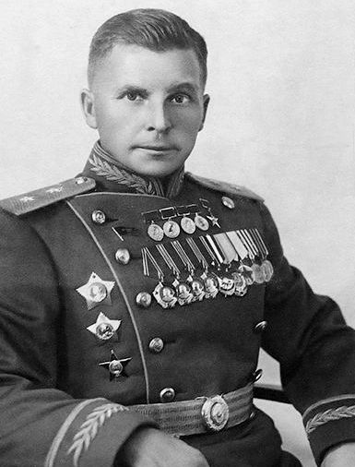

[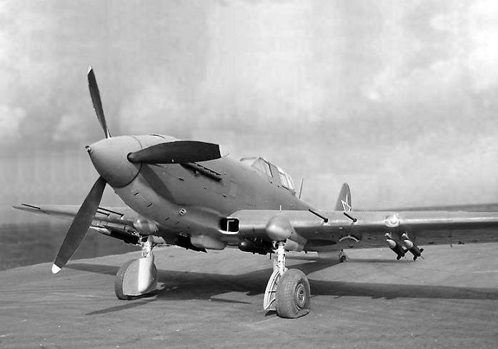](http://fofoi.ru/wp-content/uploads/2014/05/il-10-05.jpg)ИЛ-10

С началом войны кончились поставки фильтров для переливания крови из Англии, а необходимость в них увеличилась в десятки тысяч раз. Фильтров отечественного производства еще не было. В кратчайшие сроки П.Г.Стрелков разработал технологию производства бактериологических фильтров для крови, создав их на основе асбеста, через ультратонкие каналы которого фильтровалась кровь. Производство было достаточно простым и очень технологичным, благодаря чему их стали производить во многих городах. За эту работу ученому была присуждена Сталинская премия.

[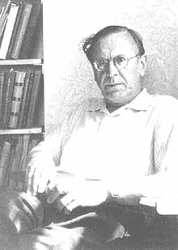](http://fofoi.ru/wp-content/uploads/2014/05/fg18.jpg)Стрелков П.Г. (1899—1968)

В годы второй мировой войны исключительно активное и широкое применение нашло минное оружие. Фашистская Германия использовала на морских театрах около 247 тысяч мин. В одном Финском заливе и на подходах к нему лишь за 1941-1942 гг. гитлеровцы поставили свыше 20 тысяч мин и минных защитников. В ходе войны минное оружие постоянно совершенствовалось, повышалась его боевая эффективность. Появились магнитные, акустические и магнитно-акустические мины. Траление магнитных мин сначала проводилось деревянными катерами-тральщиками. Для уничтожения акустических и магнитно-акустических мин применялись катера-охотники, которые, маневрируя на средних ходах, сбрасывали глубинные бомбы. Однако эти методы борьбы с минной опасностью были примитивными и недостаточно эффективными. Дело в том, что на деревянных катерах было немало металлических предметов. Корпуса катеров-тральщиков и морских охотников нуждались в размагничивании. В начале августа 1941 группа ученых в составе А. П. Александрова, И. В. Курчатова, Ю. С. Лазуркина, С. Е. Лысенко, П. Г. Степанова, К. К. Щербо предложили эффективные методы и средства борьбы с вражеским минным оружием. Был осуществлен разработанный ранее советскими учеными способ защиты кораблей от магнитных мин путем нейтрализации магнитного поля, создаваемого корабельными корпусами. Прежде всего размагничиванию подверглись подводные лодки, а после них — тральщики. Размагничивание корабля позволило плавать куда увереннее.

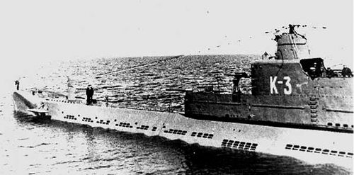

В первые месяцы войны Качугин А.Т. придумал «партизанскую мастику» –  Обезвредить его было невозможно.

[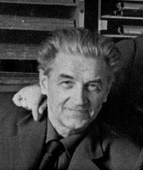](http://fofoi.ru/wp-content/uploads/2014/05/kachugini.jpg)Качугин А.Т. (1895—1971)

Внешне он напоминал кусок мыла. Партизаны крепили его под вагонами. Немецкий эшелон набирал скорость, и “мастика” под воздействием встречного ветра взрывалась. Тысячи фашистских вагонов с войсками и техникой пошли под откос благодаря качугинскому изобретению. Качугин А.Т. предложил методы изготовления дешёвых (бесцериевые кремни) зажигалок, что решало проблему дефицита спичек, разработал одну из модификаций “зажигательных бутылок”, которая использовалась против немецких танков зимой 1941 при обороне Москвы. Бутылка с самовоспламеняющейся жидкостью КС, падая на твердое тело, разбивалась. Жидкость разливалась и горела ярким пламенем до 3 минут, достигая температуры 1000°С. При этом она прилипала к броне или залепляла смотровые щели, стекла, приборы наблюдения, ослепляла дымом экипаж, выкуривая его из танка и сжигая все внутри танка. Попадая на тело, капля горящей жидкости вызывала сильные, трудно заживаемые ожоги.

[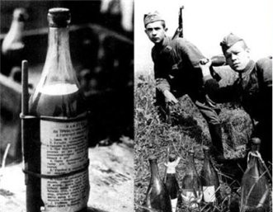](http://fofoi.ru/wp-content/uploads/2014/05/8b5438669aef.jpg)«Зажигательная бутылка» Качугина

В 1942г. Советская разведка имела сведения о работах по созданию атомной бомбы в США. Было принято постановление, предписавшее “Обязать Академию наук СССР возобновить работу по созданию урановой бомбы или уранового топлива”. Главой атомного проекта был назначен И. Курчатов.

[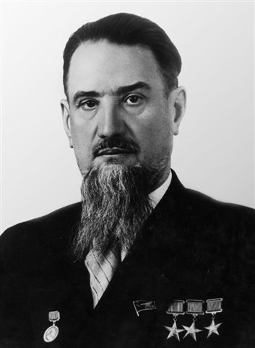](http://fofoi.ru/wp-content/uploads/2014/05/1332145895.jpg)Курчатов И.В (8.01.1903 — 7.021960)

В 1943 году ему удалось вплотную заняться вопросами атомной энергетики. В результате теоретических исследований по производству тяжелой воды, обогащению урана, создания ядерных проекторов, строительства радиохимических и специального металлургического цехов в 1945 году в нашей стране под его руководством был выпущен атомный реактор. Немалый вклад внес в годы ВОВ академик А.Ф. Иоффе.

[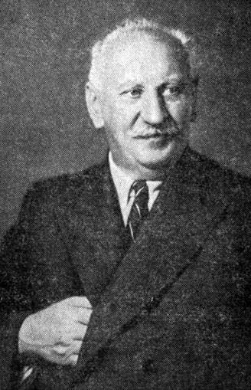](http://fofoi.ru/wp-content/uploads/2014/05/000022.jpg)Иоффе А.Ф (17.10.1880 — 14.10.1960)

Специально для партизанских отрядов им был разработан термоэлектрогенератор, служивший источником питания для радиоприемников и передатчиков. Подобный термогенератор был прост по конструкторскому оформлению, удобен в эксплуатации, а главное – готов к действию в любое время. 8 сентября 1941г Гитлеровцы захватили Шлиссельбург, окружив Ленинград с суши. Началась 900-дневная оборона города. Единственным путем, по которому могло осуществиться снабжение Ленинграда, являлось Ладожское озеро. Летом продовольствие доставляли баржами. Зимой спасение Ленинграда заключалось в строительстве зимней дороги, по льду Ладожского озера. Сколько подготовительных работ было проведено, прежде чем она начала действовать! Прежде всего, надо было выяснить свойства льда озера, условия его замерзания (состав воды, направления движения воды, льда, силу ветра и т.п.). Пригодились опыт исследовательской работы гидрохимиков, изучение физико-химических свойств различных материалов, режимов замерзания озёрной воды. Исследованием свойств льда занималась группа учёных Физико-технического института АН СССР под руководства член-корреспондента П.П. Кобеко, а в лаборатории холодильных машин Ленинградского холодильного института занимались изучением условий смерзания льда и металла (важно было выяснить, как “ремонтировать” дорогу при нарушении ледяного покрова).

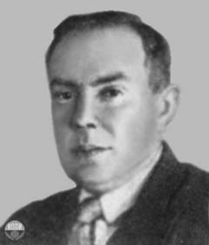

И вот в конце ноября 1941г. сначала на лед опустился конно-санный обоз, а затем 350 саней. В Кобону за продовольствием ушла колонна из 60 автомашин ГАЗ-АА.  Всего за зиму 1941/42гг. по ледовой трассе было доставлено Ленинграду 361 109 тонн различных грузов, в том числе 262 419 тонн продовольствия. За этот же период было эвакуировано более 550 тысяч ленинградцев. И город выдержал блокаду.

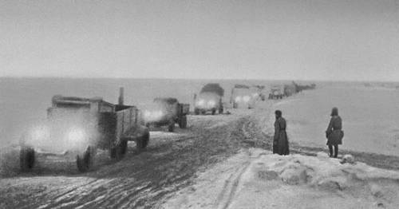

Огромную роль в дело победы внесли учёные и конструкторы, создавшие лучшие образцы военной техники: танки, самолеты, автоматы ППШ, отличавшиеся простотой конструкции, надёжностью, технологичностью. Но более подробно мы сегодня остановимся на развитии артиллерии в годы войны. Ведь в отличие от германской армии, сделавшей основной упор на авиацию, танки и минометы, советское правительство неукоснительно проводило в жизнь линию на создание мощной артиллерии. Уже в 1937 году, выступая в Кремле, И.В. Сталин сказал: «Успех войны решается не только авиацией. Для успеха войны исключительно ценным родом войск является артиллерия. Я хотел бы, чтобы наша артиллерия показала, что она является первоклассной». Давайте более подробно остановимся на изучении истории создания некоторых образцов советского артиллерийского оружия, их технических характеристиках, рассчитаем возможную дальность, высоту полета снарядов. Для этого опишем с точки зрения физики полет артиллерийского снаряда. Какая же линия является траекторией его движения? Траектория, по которой движется брошенное под углом к горизонту тело с учетом сопротивления воздуха – это баллистическая кривая.   Если бы сопротивления   Но

етровым.

В 1938-41 группой ученых (И. Гвай, В. Н. Галковский, А. П. Павленко, А. С. Попов и др.) была создана многозарядная пусковая установка, смонтированная на грузовом автомобиле – реактивный миномёт БМ-13(Катюша).

[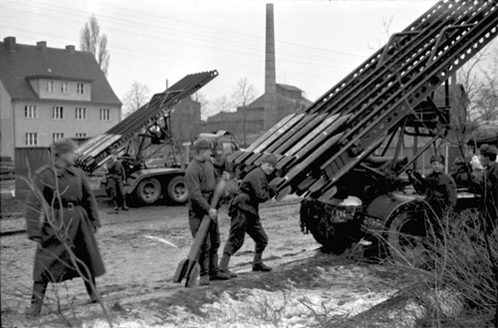](http://fofoi.ru/wp-content/uploads/2014/05/65980785.jpg)«Катюша»

Оружие это было относительно простое, состоящее из направляющих рельсов и устройства их наведения. Ракета представляла собой сварной цилиндр, поделённый на три отсека — боевую часть, топливную и реактивное сопло. Вес боеголовки — 22 кг. Дальнобойность — 8,5 км. Оружие было неточным, но очень эффективным при массированном применении. Немаловажен был и эмоциональный эффект: во время залпа все ракеты выпускались практически одновременно — за несколько секунд территорию в районе цели буквально перепахивали реактивные снаряды. Невозможно назвать все имена, но вклад ученых в дело Победы в ВОВ оценен по достоинству. За научные исследования, способствующие укреплению военной и хозяйственной мощи нашей Родины, выполненные в период Великой Отечественной войны, свыше 500 ученых награждены Государственными премиями. Завершим статью словами академика С.И. Вавилова: «Советская техническая физика … с честью выдержала суровые испытания войны. Следы этой физики всюду: на самолете, танке, на подводной лодке и линкоре, в артиллерии, в руках нашего радиста, дальномерщика, в ухищрениях маскировки. Дальновидное объединение теоретических высот с конкретными техническими заданиями, неуклонно проводившееся в советских физических институтах, в полной мере оправдало себя в пережитые грозные годы».